|  |  |  |
| --- | --- | --- |
|  |  |  |
| МИНОБРНАУКИ РОССИИ | | |
| Федеральное государственное бюджетное образовательное учреждение  высшего образования  **«МИРЭА – Российский технологический университет»**  **РТУ МИРЭА** | | |
| Институт искусственного интеллекта | | |
| Базовая кафедра №536 – программного обеспечения систем радиоэлектронной аппаратуры | | |

|  |  |  |
| --- | --- | --- |
| **РАБОТА ДОПУЩЕНА К ЗАЩИТЕ** | | |
| Заведующий кафедрой |  | Михеев В.А. |
|  |  | |
| «____» ___________ 2025 г. | | |

**ВЫПУСКНАЯ КВАЛИФИКАЦИОННАЯ РАБОТА**

|  |
| --- |
| по направлению подготовки бакалавра 01.03.02 «Прикладная математика и информатика» |
| на тему: |
| «Навигация летательного аппарата по полю точечных ориентиров» |

|  |  |  |  |  |  |  |
| --- | --- | --- | --- | --- | --- | --- |
| Обучающийся |  |  |  | Бредихин Виктор Андреевич | | |
|  |  | *подпись* |  |  | | |
|  |  |  |  |  |  |  |
| Шифр |  | 21К0531 |  |  |  |  |
| Группа |  | КМБО-02-21 |  |  |  |  |
|  |  |  |  |  |  |  |
| Руководитель  работы |  |  |  | д.т.н., с.н.с., профессор |  | Кирсанов А.П. |
|  |  | *подпись* |  |  |  |  |
| Консультант |  |  |  | д.т.н., с.н.с., профессор |  | Кирсанов А.П. |
|  |  | *подпись* |  | *ученая степень, ученое звание, должность* |  |  |

Москва 2025

АННОТАЦИЯ

В рамках выпускной квалификационной работы …

…

…

Объем пояснительной записки – … страниц, … слов.

Пояснительная записка содержит – … рисунков и … приложений.

В списке использованной литературы – … источников.

Ключевые слова: …

ОГЛАВЛЕНИЕ

СПИСОК СОКРАЩЕНИЙ …………

ВВЕДЕНИЕ

1 Алгоритм навигации по полю точечных ориентиров

1.1 Описание задачи навигации по полю точечных ориентиров

1.2 Принцип работы алгоритма

1.3 Описание параметров исследования алгоритма

1.4 Выводы

2 Модель процесса навигации по полю точечных ориентиров

2.1 Описание модели

2.2 Реализация модели

2.3 Возможности анализа с помощью модели  
2.4 Выводы

3 Результаты исследования алгоритма

ЗАКЛЮЧЕНИЕ

СПИСОК ИСПОЛЬЗОВАННОЙ ЛИТЕРАТУРЫ

ПРИЛОЖЕНИЕ А. ГРАФИЧЕСКИЕ МАТЕРИАЛЫ

ПРИЛОЖЕНИЕ Б. ЗАДАНИЕ НА ВЫПОЛНЕНИЕ ВКР

ПРИЛОЖЕНИЕ В. ОТЗЫВ РУКОВОДИТЕЛЯ

ПРИЛОЖЕНИЕ Г. АКТ ВНЕДРЕНИЯ

ПРИЛОЖЕНИЕ Д. ИСХОДНЫЙ КОД И ДИСТРИБУТИВ

СПИСОК СОКРАЩЕНИЙ

|  |  |  |
| --- | --- | --- |
| TO | – | точечный(ых) ориентир(ов) |
| ЛА | – | летательный аппарат |
|  | – |  |
|  | – |  |
|  | – |  |
|  | – |  |
|  | – |  |
|  | – |  |

# ВВЕДЕНИЕ

Актуальность исследования обусловлена стремительным развитием технологий беспилотных летательных аппаратов (БПЛА) и необходимостью повышения их автономности в условиях сложных и динамичных сред. Навигация по полю точечных ориентиров является перспективным направлением, обеспечивающим определение местоположения и траектории ЛА на основе заранее заданных точечных ориентиров. Этот подход особенно важен в ситуациях, где использование спутниковых систем навигации, таких как GPS, ограничено, например, в городской застройке, лесистой местности или при наличии помех. Разработка эффективных алгоритмов навигации по полю точечных ориентиров способствует повышению надежности и безопасности полетов, что имеет значительный научно-практический потенциал.

Целью работы является исследование алгоритма навигации летательного аппарата по полю точечных ориентиров. Для достижения цели поставлены следующие задачи: разработка критериев оценки эффективности алгоритма, его программная реализация, создание модели процесса навигации, проведение экспериментов с использованием модели и анализ полученных данных. Эти задачи направлены на получение воспроизводимых результатов, позволяющих оценить практическую применимость алгоритма.

Новизна исследования заключается в разработке критериев оценки эффективности алгоритма и создании модели процесса навигации для проведения воспроизводимых экспериментов. Результаты могут предложить новый взгляд на оптимизацию навигационных алгоритмов в условиях ограниченных ресурсов. Практическая значимость связана с применением результатов для повышения автономности ЛА.

Таким образом, исследование направлено на решение актуальной задачи разработки и анализа алгоритма навигации по полю точечных ориентиров.

# 1 НАЗВАНИЕ ПЕРВОГО РАЗДЕЛА

Текст раздела Текст раздела Текст раздела Текст раздела Текст раздела Текст раздела Текст раздела Текст раздела Текст раздела Текст раздела Текст раздела Текст раздела …

1.1 Название первого подраздела

Текст подраздела Текст подраздела Текст подраздела Текст подраздела Текст подраздела Текст подраздела Текст подраздела Текст подраздела Текст подраздела Текст подраздела Текст подраздела Текст подраздела …

1.2 Название второго подраздела

Текст подраздела Текст подраздела Текст подраздела Текст подраздела Текст подраздела Текст подраздела Текст подраздела Текст подраздела Текст подраздела Текст подраздела Текст подраздела …

…

1.5 Выводы

…

# 2 НАЗВАНИЕ ВТОРОГО РАЗДЕЛА

Текст раздела Текст раздела Текст раздела Текст раздела Текст раздела Текст раздела Текст раздела Текст раздела Текст раздела Текст раздела Текст раздела Текст раздела (см. рис. 1) …

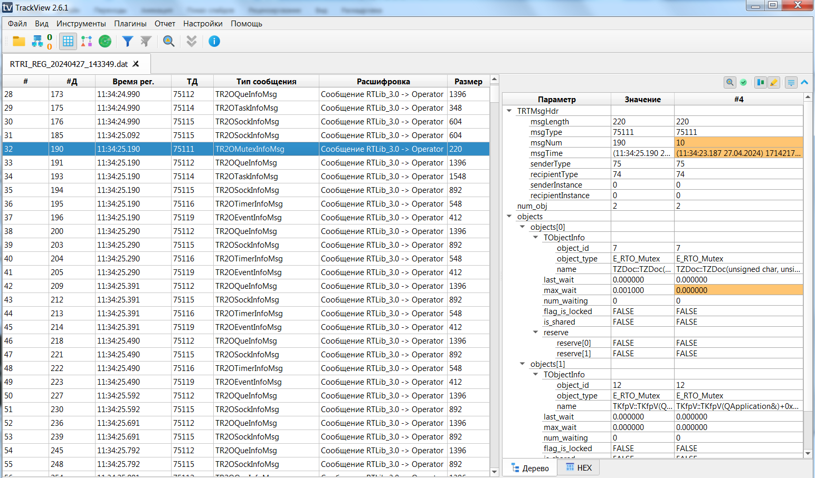

Рисунок 1 – Подрисуночная подпись

Текст раздела Текст раздела Текст раздела Текст раздела Текст раздела Текст раздела Текст раздела Текст раздела Текст раздела Текст раздела Текст раздела Текст раздела ссылка на табл. 1 …

Таблица 1 – Название таблицы

|  |  |  |
| --- | --- | --- |
| **Объект** | **Команда подписки** | **Расшифровка подписки** |
| Мьютекс | E_RTO_SUB_WAITGT | ожидание разблокировки мьютекса дольше N миллисекунд |
| Поток | E_RTO_SUB_THR_CREATED | поток был создан (запущен) |

Продолжение таблицы 1

|  |  |  |
| --- | --- | --- |
| **Объект** | **Команда подписки** | **Расшифровка подписки** |
|  | E_RTO_SUB_THR_STOP | потоку был выставлен флаг на завершение |
| E_RTO_SUB_THR_STOPPED | поток завершился |
| Сокет | E_RTO_SUB_WRITE | запись дольше N миллисекунд при наличии свободного места |
| E_RTO_SUB_READ | чтение дольше N миллисекунд при наличии данных |
| Очередь | E_RTO_SUB_READ | чтение дольше N миллисекунд при наличии данных |
| E_RTO_SUB_WRITE | запись дольше N миллисекунд при наличии свободного места |
| E_RTO_SUB_READ_EMPTY | чтение дольше N миллисекунд при отсутствии данных |
| E_RTO_SUB_WRITE_FULL | запись дольше N миллисекунд при отсутствии свободного места |

Текст раздела Текст раздела Текст раздела Текст раздела Текст раздела Текст раздела Текст раздела Текст раздела Текст раздела Текст раздела Текст раздела Текст раздела …

# ЗАКЛЮЧЕНИЕ

Текст заключения

# СПИСОК ИСПОЛЬЗУЕМОЙ ЛИТЕРАТУРЫ

1. Страуструп, Б. Язык программирования C++ (стандарт C++11). Краткий курс. / Б. Страуструп. — М.: Бином, 2019. — 176 с.
2. Буч Г., Рамбо Д., Якобсон И. Язык UML. Руководство пользователя. 2-е изд.: Пер. с англ. Мухин Н. — М.: ДМК Пресс, 2006. — 496 с.
3. Шаблон архитектуры BCE [Электронный ресурс]. — URL: https://www.ndpsoftware.com/OpenUpBasic/openup_basic/guidances/concepts/entity_control_boundary_pattern,_uF-QYEAhEdq_UJTvM1DM2Q.html (дата обращения: 30.04.2025).
4. Документация Qt [Электронный ресурс] — URL: https://doc.qt.io/qt‑5/reference-overview.html (дата обращения: 03.05.2024).
5. Документация Lua [Электронный ресурс]. — URL: <https://www.lua.org/manual/5.4/> (дата обращения 10.05.2025).

ПРИЛОЖЕНИЕ А

ГРАФИЧЕСКИЕ МАТЕРИАЛЫ



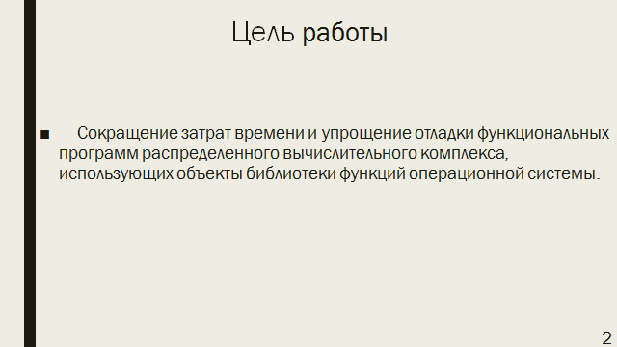

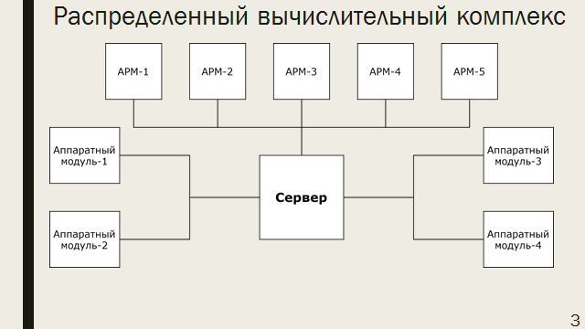

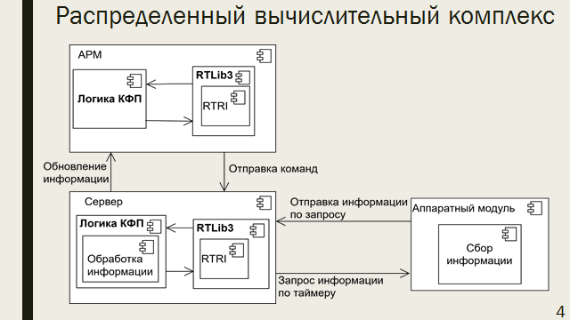

ПРИЛОЖЕНИЕ Б

ЗАДАНИЕ НА ВЫПОЛНЕНИЕ ВКР

<<< после печати заменить лист экземпляром задания >>>

<<< номера страниц проставить вручную, черной ручкой >>>

ПРИЛОЖЕНИЕ В

ОТЗЫВ РУКОВОДИТЕЛЯ

<<< после печати заменить лист экземпляром отзыва >>>

<<< номера страниц проставить вручную, черной ручкой >>>

ПРИЛОЖЕНИЕ Г

АКТ ВНЕДРЕНИЯ

<<< после печати заменить лист экземпляром акта >>>

<<< номера страниц проставить вручную, черной ручкой >>>

ПРИЛОЖЕНИЕ Д

ИСХОДНЫЙ КОД И ДИСТРИБУТИВ

Место крепления конверта   
для компакт-диска

**«УТВЕРЖДАЮ»**

Директор по НИОКР

АО «Концерн «Вега»

_____________ Мекекечко В.В.

«____» _______________ 2025 г.

**АКТ ВНЕДРЕНИЯ**

Настоящий акт выдан в том, что результаты выпускной квалификационной работы Бредихина В. А. на тему «Навигация летательного аппарата по полю точечных ориентиров» внедрены и используются в разработках АО «Концерн «Вега».

!!! при необходимости консультант добавляет информацию о степени завершенности работы, качестве результатов, готовности к использованию

|  |  |  |  |  |
| --- | --- | --- | --- | --- |
|  |  |  |  |  |
| Начальник отдела №301 |  |  |  | Ануров А.В. |
|  |  | *подпись* |  |  |
| Консультант |  |  |  | Кирсанов А.П. |
|  |  | *подпись* |  |  |